Технические характеристики беспроводной высокоскоростной камеры Y903AF
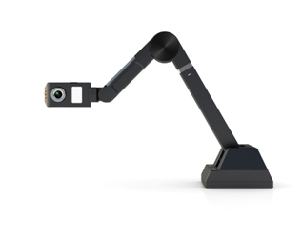
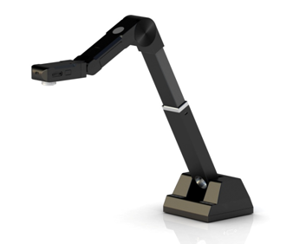

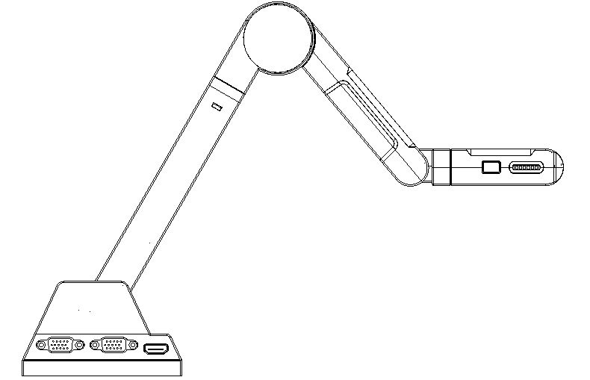

Кнопка фокусировки

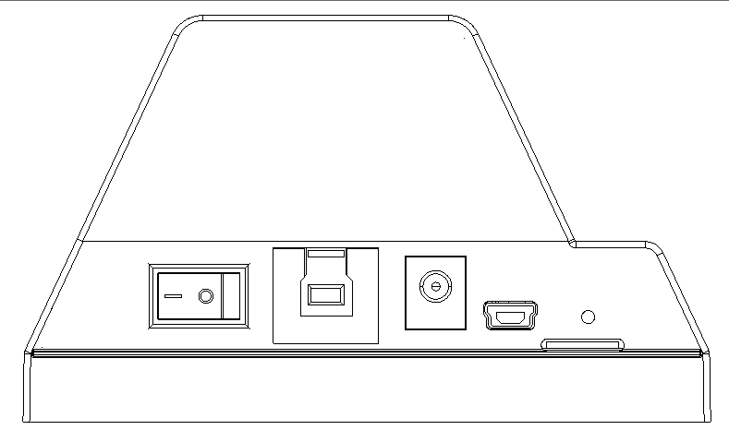

USB DC 12V OTG TF слот для карт памяти Восстановление заводских настроек
выключатель

Оригинальная телескопическая штанга из алюминиевого сплава, мульти-шарнир, складная портативная конструкция, многоугольная съемка и поддержка макросъемки.
Квалификация: (1) член Китайской ассоциации производителей образовательного оборудования; (2) прошел сертификацию CE, FCC, 3C; (3) Независимые исследования и разработки программного обеспечения с сертификатом авторского права на программное обеспечение видеодисплея; (4) Доверенность на Письмо с обязательством продукта и послепродажного обслуживания, (5) Прошел сертификацию управления качеством ISO9001, сертификацию управления качеством окружающей среды ISO14001, сертификацию ISO18001 по охране труда.

Параметры оборудования:
1. Определение (разрешение): 8 миллионов пикселей (3264 × 2448)
2. Формат фото объектива: формат А3 и ниже.
3. Интерфейс: Поддержка 1 выходного интерфейса USB, 1 входного интерфейса постоянного тока, 1 выключателя питания, 1 интерфейса USB-OTG и 1 слот для карт TF, 6 сенсорных функциональных клавиш, 1 кнопка фокусировки, 1 кнопка сброса, 3 световых индикатора.
4. Режим фокусировки: автофокус
5. Режим работы: беспроводной режим работы WIFI, режим работы с проводным подключением USB (режим беспроводной работы WIFI поддерживает 5,8 Гб, производительность более стабильна, защита от помех сильная, изображение плавное и не застревает)
6. Диапазон частот: 5,725–5,850 ГГц
7. Расстояние передачи: 50 м
8. Скорость передачи: 433 Мбит / с
9. ★ Zoom: Поддержка бесступенчатого цифрового увеличения от 1% до 1500%.
Ключевые особенности:
- а) Беспроводной режим работы WIFI: до 8 миллионов пикселей, измерение 10 кадров / секунду, задержка 500 мс; менее 5 миллионов пикселей, 15 кадров / секунду, задержка 300 мс; менее 2 миллионов пикселей, 30 кадров / секунду, без задержки
- б) Проводной режим работы USB: менее 8 миллионов пикселей, измерено 15 кадров / сек, без задержки; менее 5 миллионов пикселей, измерено 15 кадров / сек, без задержки; менее 2 миллионов пикселей, измерено 30 кадров / сек, без задержки
- Складная, выдвижная и портативная конструкция с использованием телескопических стержней из высококачественного алюминиевого сплава.
- Поддержка бесступенчатой ​​регулировки высоты, угол обзора объектива можно поворачивать на 270 градусов влево и вправо, а также можно вращать на 360 градусов вверх и вниз, поддержка многооконной съемки, поддержка макросъемки.
- Встроенный светодиодный цифровой заполняющий свет, 5-уровневый сенсорный переключатель регулировки яркости.
6. Разрешение объектива: ≥1000TV строк
7. Формат вывода USB: MJPG, YUY2.
8. Минимальная освещенность: 10 люкс.
9. Рекомендуемая освещенность: 50-80 люкс.
10. Управление частотой обновления: 50 Гц или 60 Гц.
11. Автоматическая диафрагма, автоматический баланс белого, автоматическая экспозиция.
12. Рабочая температура: -10-45 градусов.
13. Интерфейс USB: USB 3.0, совместимый с USB 2.0.
14. Потребляемая мощность: 12 В 1 А
15. Емкость встроенного аккумулятора: 3600 мАч
16. Поддержка: Windows 10, Windows8 / 8.1 Windows 7. Windows VISTA, Windows XP sp2.

Параметры программного обеспечения:
Профессиональное программное обеспечение для устройства: оно может отображать видео и физические объекты, а также имеет такие программные функции, как динамические аннотации на доске, запись учебных программ, управление сканированием и быстрый захват изображений.
① Экран можно плавно поворачивать или поворачивать на 90 градусов. С помощью программного обеспечения и платформы видеодисплея презентацию можно динамически поворачивать и масштабировать в соответствии с градиентом 1%. Контент видеодисплея можно центрировать по положению мыши, а отображение содержимого видео может выполняться в реальном времени в соответствии с градиентом 1%. Свободное масштабирование до 1500%.
② Поддержка аннотаций, свободная маркировка, цвет, прозрачность и толщина обводки могут быть отрегулированы, поддержка нескольких графических изображений, поддержка ввода текста может быть отредактирована в любое время, процесс аннотации может быть сохранен и записан, то есть простая электронная доска.
③ Функция сохранения с аннотациями позволяет сохранять аннотации в виде изображения для удобного хранения.
④ Обучение показывает, что все кнопки управления находятся в интерфейсе первого окна, и нет меню уровня 2, которое было бы удобно для учителей для изучения и использования.
⑤ С функцией обучения контрастности 2, 3, 4, 8, 16 одинаковых экранов на нескольких экранах, с функцией видео.
⑥ Благодаря функции быстрого захвата вы можете напрямую перетаскивать изображение, снятое объективом, в редактируемые документы, такие как PPT, WORD и т. д.
⑦ Программное обеспечение может управлять контрастностью, яркостью, насыщенностью цвета, резкостью, экспозицией, автофокусом и другими настройками.

